

Собрание депутатов города Трехгорного
Челябинской области

Решение

№ 122

от 27.10.2026 года

Об установлении границ территории осуществления территориального общественного самоуправления в Трехгорном городском округе Челябинской области и назначении собрания граждан в целях рассмотрения и обсуждения вопросов учреждения территориального общественного самоуправления

В соответствии с Федеральным законом от 20.03.2025 №33-ФЗ «Об общих принципах организации местного самоуправления в единой системе публичной власти», Решением Собрания депутатов Трехгорного городского округа от 30.09.2025 № 119 «Об утверждении Положения о территориальном общественном самоуправлении в Трехгорном городском округе Челябинской области», Уставом города Трехгорного, на основании обращения инициативной группы граждан, проживающих на территории Трехгорного городского округа Челябинской области, об установлении границ осуществления территориального общественного самоуправления и созыве собрания по вопросу учреждения территориального общественного самоуправления,

Собрание депутатов города Трехгорного РЕШАЕТ:

1. Установить границы территории осуществления территориального общественного самоуправления в Трехгорном городском округе Челябинской области согласно Приложению 1 к настоящему решению.
2. Утвердить графическую схему границы территории осуществления территориального общественного самоуправления в Трехгорном городском округе Челябинской области согласно Приложению 2 к настоящему решению
3. Назначить учредительное собрание граждан в целях рассмотрения и обсуждения вопросов учреждения территориального общественного самоуправления, согласно, утвержденной повестки:
1) Дата, время и место проведения учредительного собрания граждан: 09.11.2026 в 18 час. 00 мин. в районе жилого дома по адресу:
Челябинская область, город Трехгорный, ул. Мира, д. 101;
2) Способ проведения учредительного собрания: очный;
3) Информация о лицах, ответственных за проведение учредительного собрания согласно Приложению 3 к настоящему решению;
4) Предполагаемое количество жителей, проживающих на территории, на которой планируется осуществление ТОС, и обладающих правом на участие в ТОС 106 человек.
4. Настоящее решение вступает в силу со дня его официального опубликования.
5. Контроль за исполнением настоящего решения возложить на постоянную комиссию Собрания депутатов по законности и местному самоуправлению (Шишкин Д.А.).

Председатель В.В. Бобков

Глава города Д.А. Громенко

Приложение №1
к решению Собрания депутатов
Трехгорного городского округа
от 27.10.2026 № 122

ГРАНИЦЫ
территории осуществления территориального
общественного самоуправления в Трехгорном городском округе Челябинской области

ТОС «Сосновый бор»
(наименование территориального общественного самоуправления)

Территориальное общественное самоуправление осуществляется в границах следующей территории:
1. улица Мира, от дома № 101 до дома 139;
2. улица Сосновая, от дома №2 до дома №32;
3. улица Зеленая от дома №1 до дома №36.

Приложение № 2
к решению Собрания депутатов
Трехгорного городского округа
от 27.10.2026 № 122

Графическая схема
территории осуществления территориального
общественного самоуправления в Трехгорном городском округе Челябинской области

ТОС «Сосновый бор»
(наименование территориального общественного самоуправления)
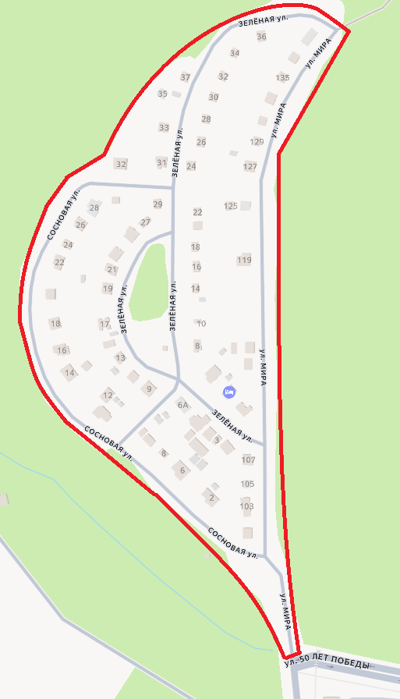
Приложение № 3
к решению Собрания депутатов
Трехгорного городского округа
от 27.10.2026 № 122

Информация о лицах,
ответственных за проведение собрания
по вопросу учреждения территориального общественного самоуправления

№ | ФИО | Адрес места жительства | Контактный телефон
1 | Юрин Алексей Анатольевич | Трехгорный, ул. Мира, д. 101 | +7 912 401 50 65
2 | Первухина Злата Олеговна | Трехгорный, ул. Сосновая, д. 28 | +7 912 790 04 24

